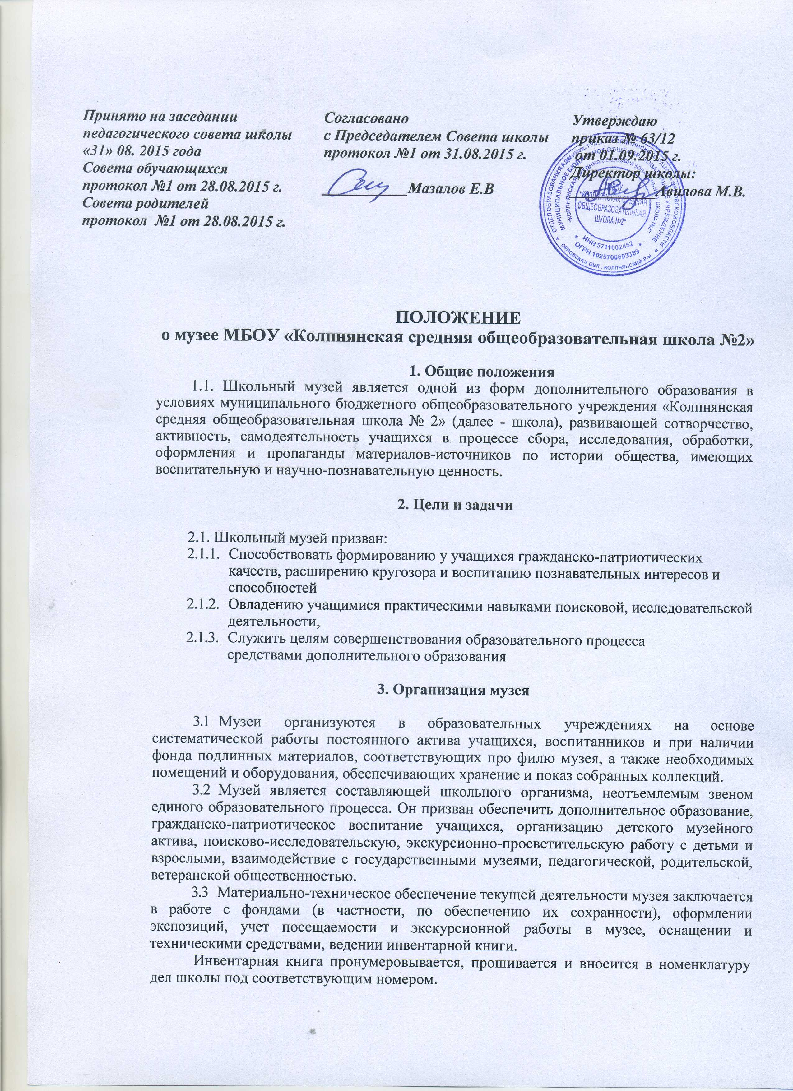

4. Содержание и оформление работы

4.1. Свою работу музей образовательного учреждения (школьный музей) осуществляет в тесной связи с решением образовательных и воспитательных задач, в органическом единстве с организацией воспитывающей деятельности и дополнительным образованием детей, проводимой школой совместно с детскими и юношескими организациями, объединениями.
4.2. В зависимости от профиля музея (правовой) и плана работы (программы деятельности) постоянный актив музея:
4.2.1. Пополняет фонды музея путем организации походов, экспедиций, исследований учащихся, воспитанников, налаживания переписки и личных контактов с различными организациями и лицами, устанавливает связи с другими музеями
4.2.2. Проводит сбор необходимых материалов на основании предварительного изучения литературы и других источников по соответствующей тематике
4.2.1. Изучает собранный материал и обеспечивает его учет и хранение;
4.2.2. Осуществляет создание экспозиций, стационарных и передвижных выставок;
4.2.3. Проводит экскурсии для учащихся, родителей
4.2.4. Оказывает содействие учителям в использовании музейных материалов в учебном процессе;
4.2.5. Принимает активное участие в выполнении соответствующих профилю музея заданий организаций, ведомств, государственных музеев, военных комиссариатов.
4.3. В целях улучшения организации работы постоянного актива в музее могут создаваться секции (отделы, группы). Их число, состав и функции устанавливаются советом музея.

5. Учет и хранение фондов

5.1. Весь собранный материал составляет фонд музея и учитывается в инвентарной книге, заверенной руководителем учреждения.
5.2. Фонды музея делятся на основной (подлинные предметы) и вспомогательный, создаваемый в процессе работы над экспозицией (муляжи, макеты, фотокопии).

6. Руководство работой музея

6.1. Музей организует свою работу на основе самоуправления. Работу музея направляет совет музея, избираемый активом старшеклассников.
6.2. Совет музея разрабатывает планы работы; организует встречи учащихся с ветеранами войн, работниками правоохранительных органов, прокуратуры.
6.3. Направляет и осуществляет педагогическое руководство школьного музея и его
совета заместитель директора образовательного учреждения по воспитательной работе.
6.4. Непосредственное руководство созданием и развитием музея осуществляет
заведующий музеем, назначенный приказом директора школы.
6.5. В помощь музею могут создаваться советы содействия школьному музею.
В совет содействия входят учителя, сотрудники государственных музеев, родители, представители общественности. Совет содействия оказывает помощь совету школьного музея в работе.

